QUESTÃO

Um vaso na forma de prisma de base quadrada tem 5 dm³ de capacidade.

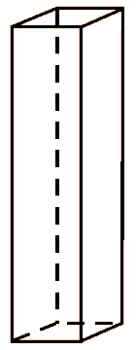
Se colocarmos água até a metade da sua altura, teremos um volume de água de:

(A) 2 dm³.
(B) 2,5 dm³.
(C) 3 dm³.
(D) 3,5 dm³.

GABARITO: B

